प्रहरी प्रधान कार्यालय
प्रेस विज्ञप्‍ती
केन्द्रीय अनुसन्धान ब्यूरो
मिति:-२०७५।०४।१७ गते ।
“दण्डहिनता बिरुद्द CIB को अभियान”
” चितुवाको छाला सहित खरिद बिक्री गर्ने पक्राउ "
घटना विवरण :

वन्यजन्तुसँग सम्बन्धित अपराध अनुसन्धान तथा रोकथामको लागि केन्द्रीय अनुसन्धान व्यूरो महाराजगंज र ४ नं. प्रदेश प्रहरी कार्यालय पोखराको क्षेत्रिय अनुसन्धान समूहबाट खटिएको संयुक्त प्रहरी टोलीले मिति २०७५।०४।१६ गते जिल्ला कास्की पोखरा लेखनाथ म.न.पा. वडा नं. ७ अन्नपूर्ण टोलबाट अवैध रुपमा संरक्षित वन्यजन्तु चितुवाको छाला (आखेटोपहार) ओसारपसार तथा खरिद बिक्री गर्न भनि साथमा राखेको अवस्थामा संरक्षित वन्यजन्तु चितुवाको छाला थान-२ (दुई) वरामद गरी संलग्न निम्न घर ठेगाना भएका मानिसहरुलाई पक्राउ गरी आवश्यक कारवाहीको लागि जिल्ला वन कार्यालय पोखरामा बुझाईएको ।

पक्राउ मानिसहरु :
- जिल्ला बागलुङ तमानखोला गाँउपालिका वडा नं. ६ बस्ने बर्ष २५ को झलक छन्त्याल ।
- जिल्ला बागलुङ तमानखोला गाँउपालिका वडा नं. ६ बस्ने बर्ष २३ को देबेन्द्र रसाईली ।
- जिल्ला बागलुङ तमानखोला गाँउपालिका वडा नं. ६ बस्ने बर्ष २३ को ज्ञानेन्द्र सेन्चुरी ।

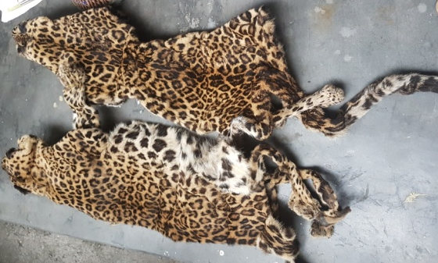
वरामदी सामान :
चितुवाको छाला थान-२ (दुई) ।

अपराध :-राष्ट्रिय निकुञ्‍ज तथा वन्यजन्तु संरक्षण ऐन, २०२९ तथा साइटिस महासन्धी, १९७५ विरुद्दको अपराध ।

थप जानकारीको लागि प्रवक्ता प्र.उ. कृष्ण हरि शर्मा, सम्पर्कको लागि: ९८०२०३४१६१

